流量子系统性能测试报告

1. 测试服务器配置

1.1. 操作系统
CentOS Linux release 7.4.1708 (Core)

1.2. CPU统计
物理cpu 2个（2路14核）
逻辑cpu 56
型号 56 Intel(R) Xeon(R) Gold 5117 CPU @ 2.00GHz

1.3. 硬盘统计
总使用空间3.6T
使用空间 583G
剩余空间 3T
使用率 17%

1.4. 内存统计
总内存大小 128G
使用内存大小 105G
剩余内存大小 18G

2. 测试仪表配置

2.1. 流量模板
All Application Protocols
This Application Profile contains a superflow for each protocol that is supported in the BreakingPoint system.

2.2. 测试时长
仪表打流量测试时长为1小时

2.3. 测试流量
仪表总流量约等于11.5G

2.3.1. SSL/TLS
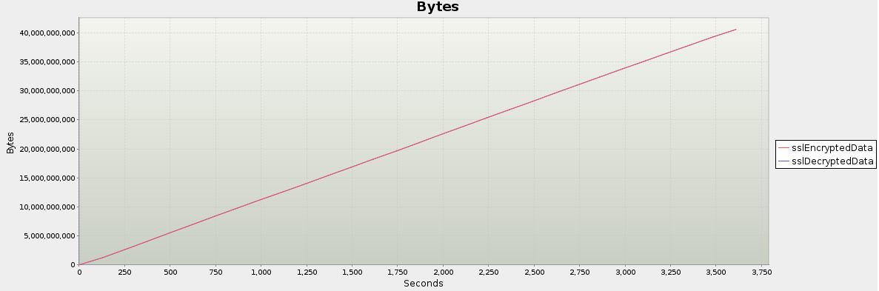
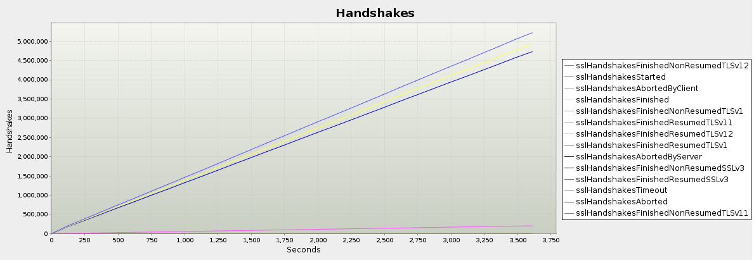
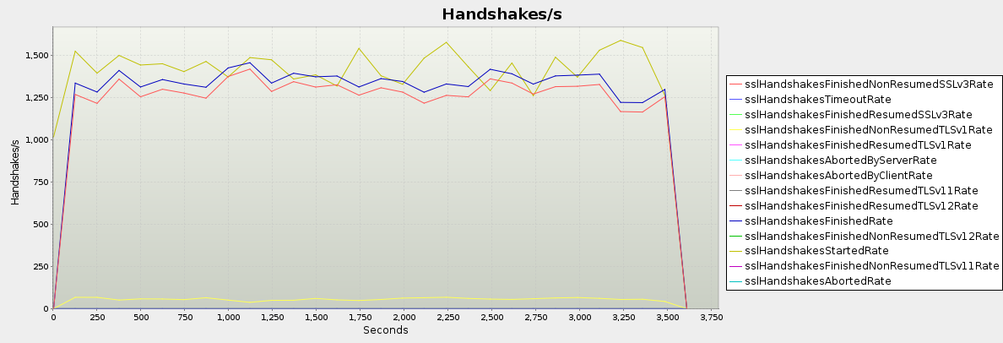
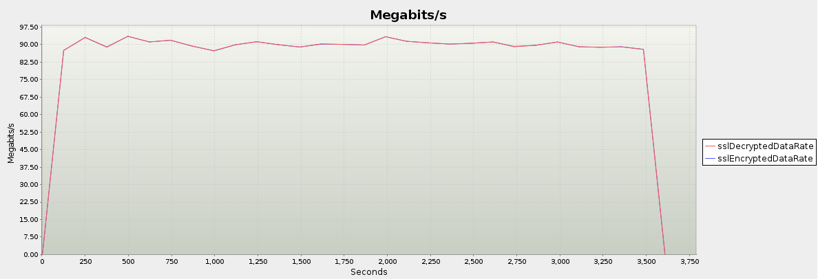

2.3.2. All Application Protocols
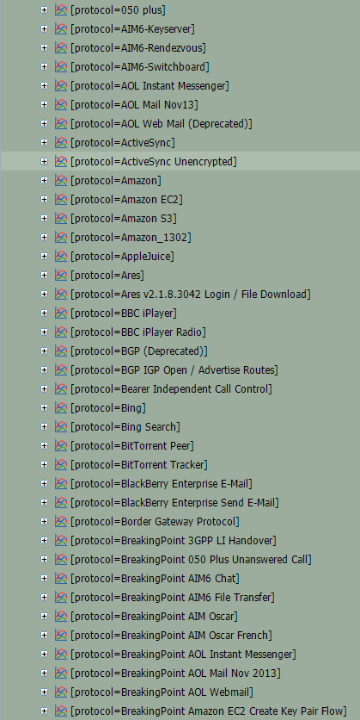
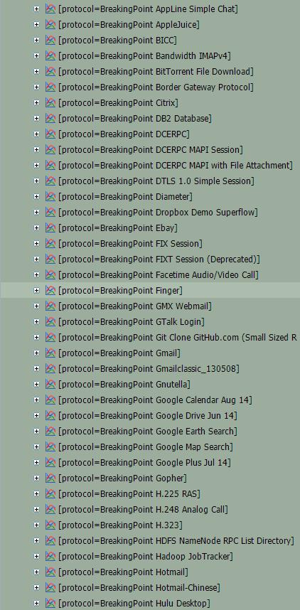
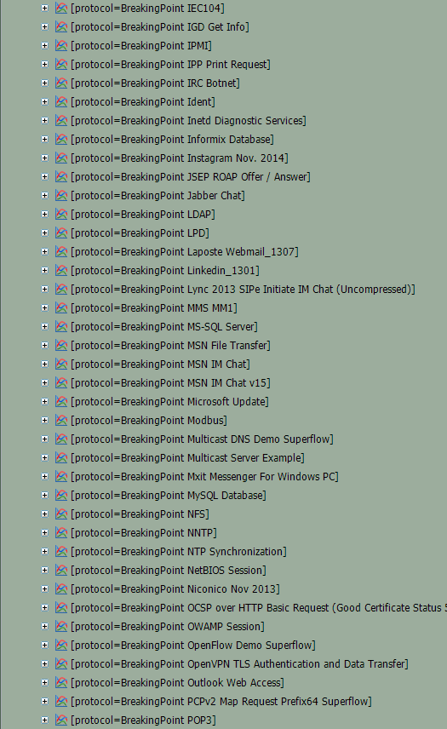
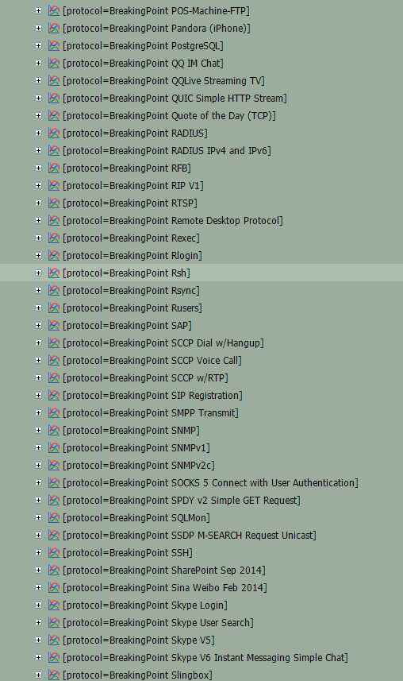
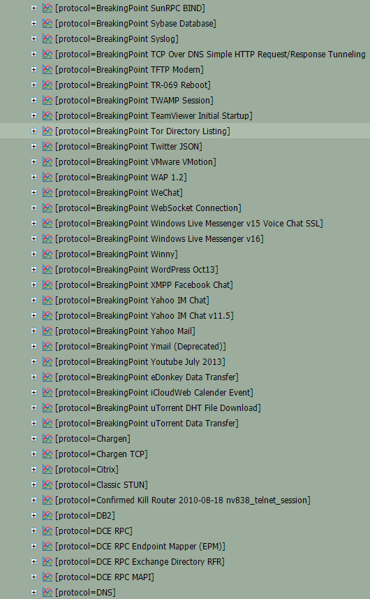
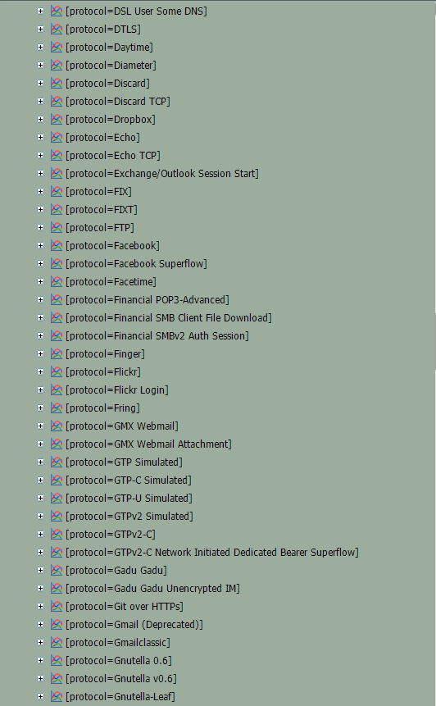
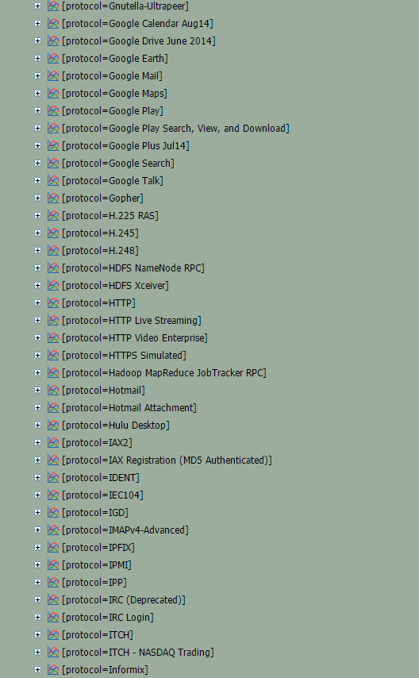
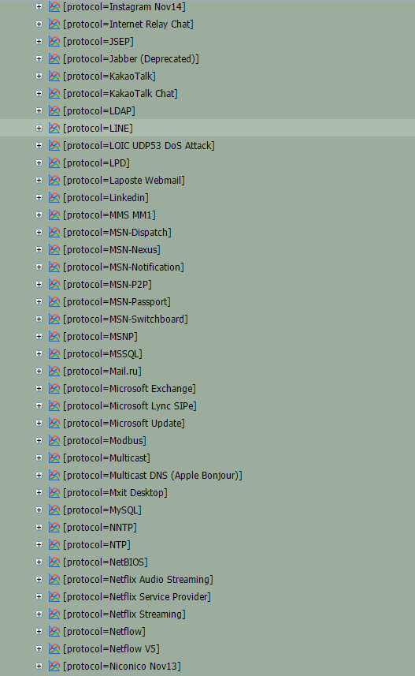
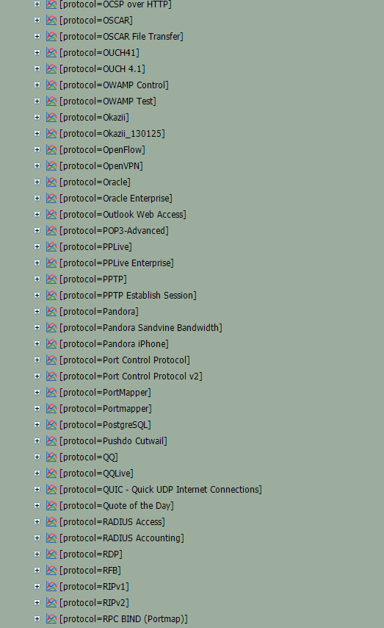
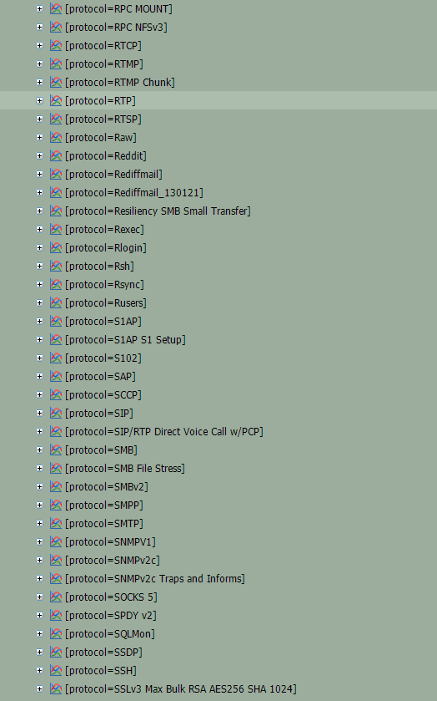
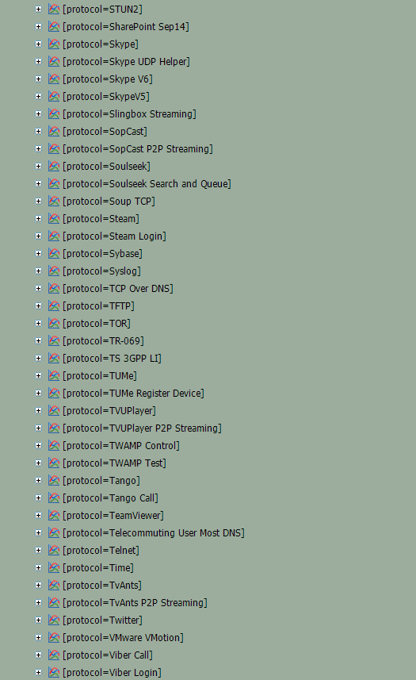
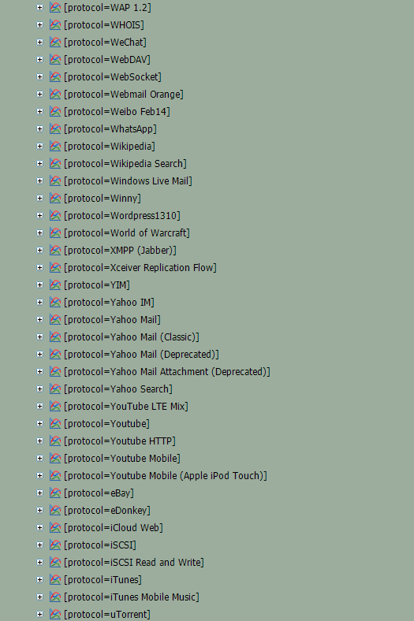

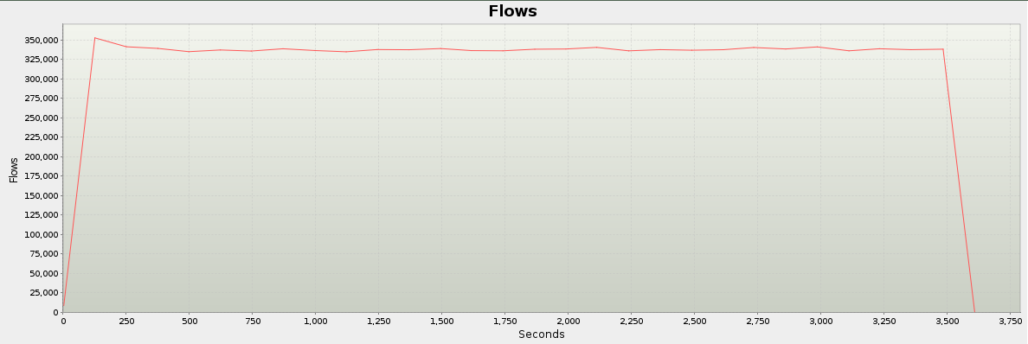
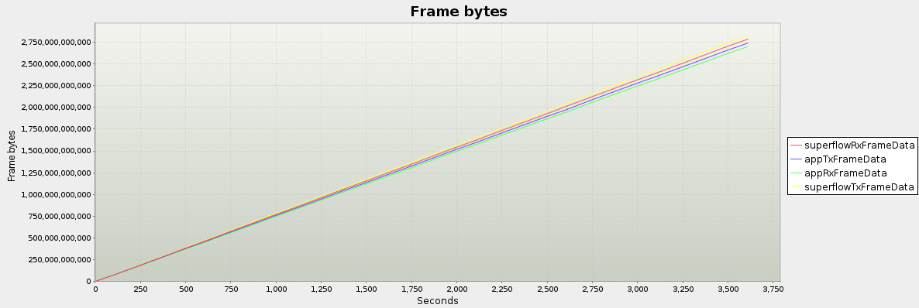
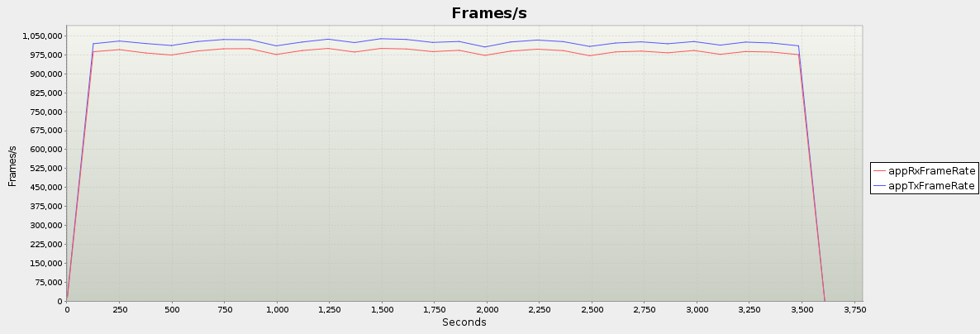
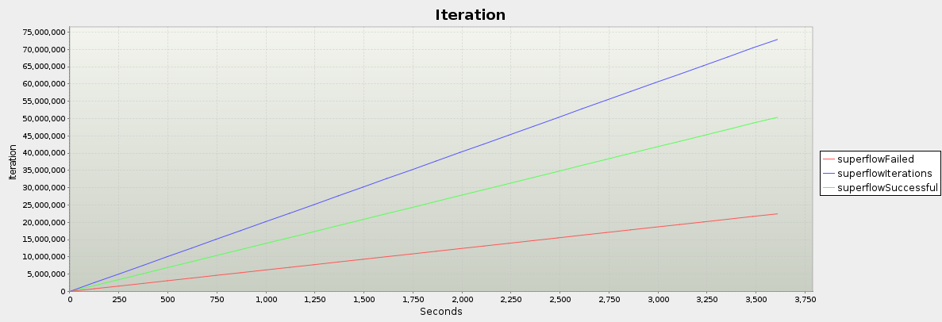
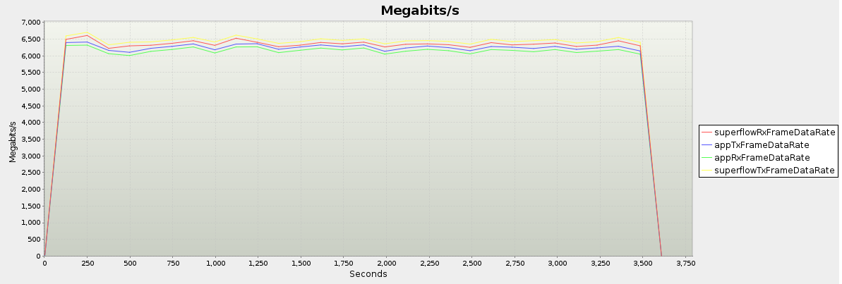
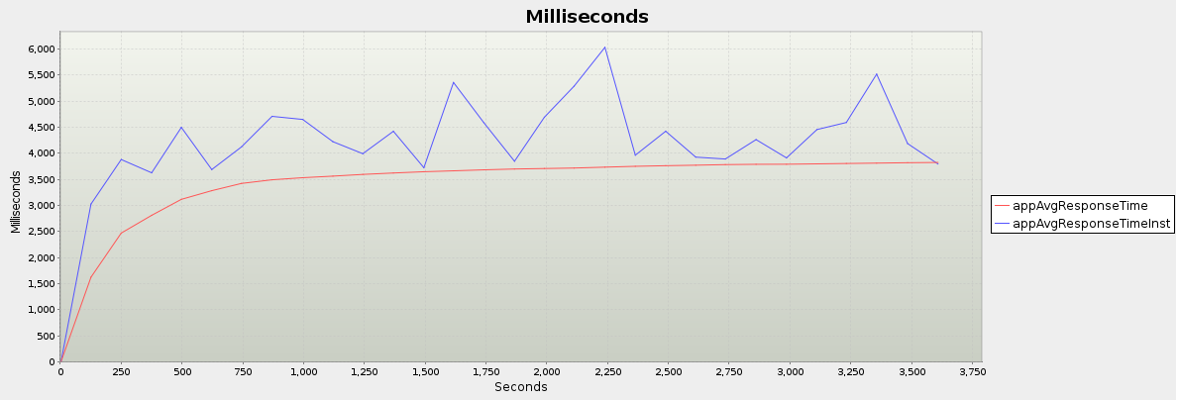
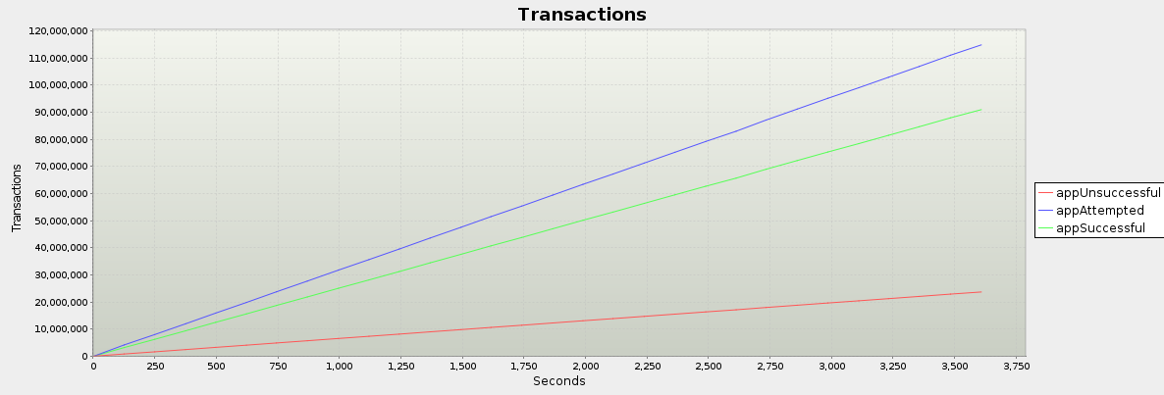
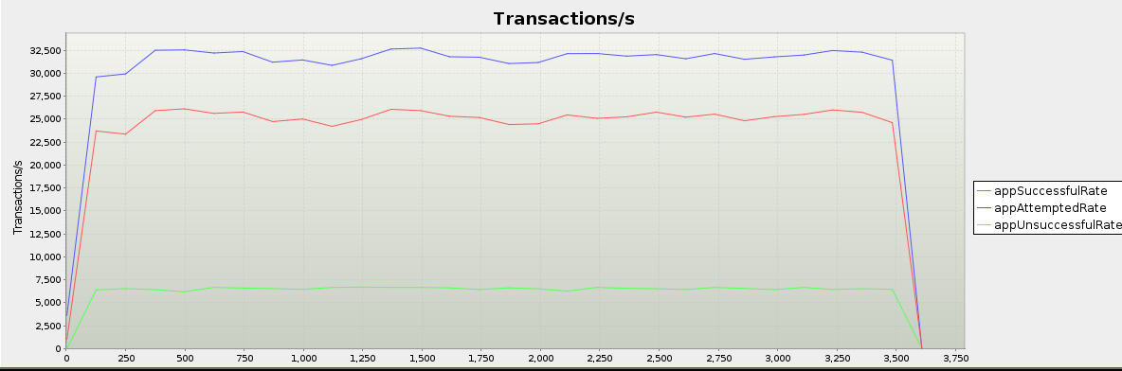

3. 测试拓扑结构图
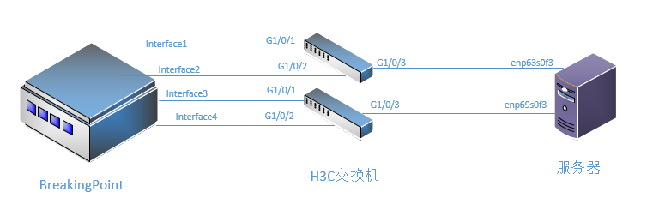

4. 压力测试结果及说明
本次测试涉及应用程序为：
mrzcpd配置为双网卡接管
sapp配置为双网卡接收
flume、druid、nirvana、各公共组件、各监控工具

4.1. 总cpu使用率
cpu使用率最大值为84.6%，最小值为6%，平均值为31.03%。
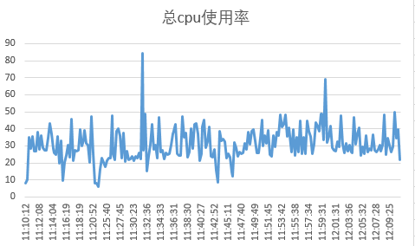

4.2. 内存使用情况
内存的使用情况比较平稳，最大值为124629M，最小值为101272M，平均值为119924.7M。
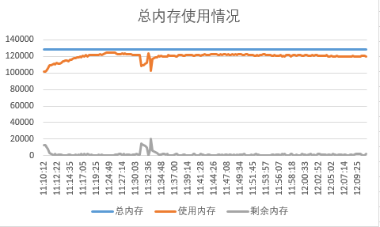

4.3. Swap使用情况
swap使用情况，最大值为13799M，最小值为0M，平均值为7304.99M。
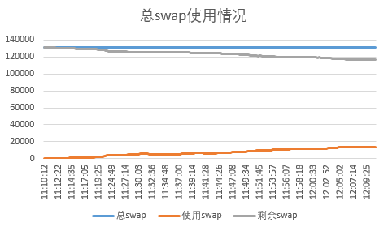

4.4. sapp资源占用情况
sapp cpu占用率，最大值为1109%，最小值为17.4%，平均值为932.53%。
sapp 内存占用率比较平稳，最大值为13.3%，最小值为4.3%，平均值为11.85%。
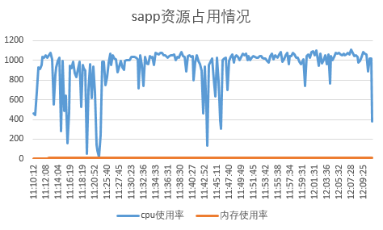

4.5. nirvana资源占用情况
nirvana cpu占用率最大值为127.3%，最小值为2.3%，平均值为85.15%，内存占用率比较平稳，最大值为5.5%，最小值为2.8%，平均值为4.84%。
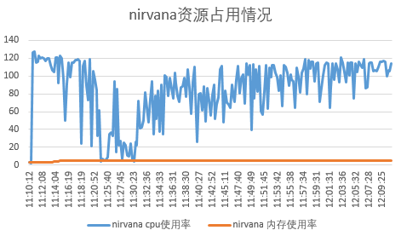

4.6. monit_device统计数据
monit_device统计数据为双万兆网卡累计接收流量约等于42T，每块网卡平均每秒接收流量为5.5G。从数据上看，仪表打出流量和网卡接收到的流量在同数量级。
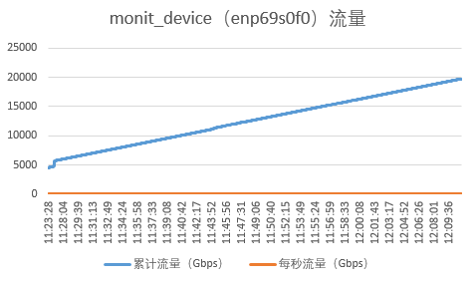
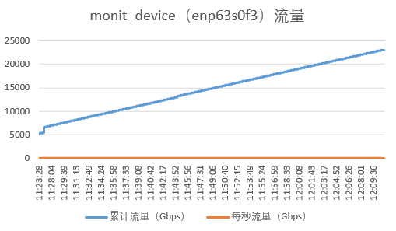

4.7. monit_stream统计数据
sapp接收到的流量平均每秒约等于10.83G，有丢包情况（最大值为7M，平均值为339K）。
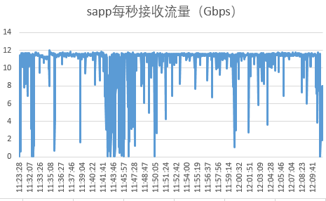

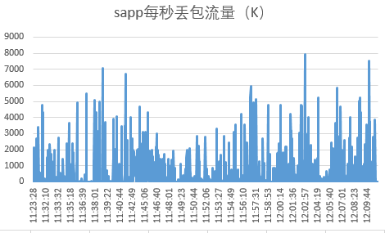

4.8. grafana展示结果

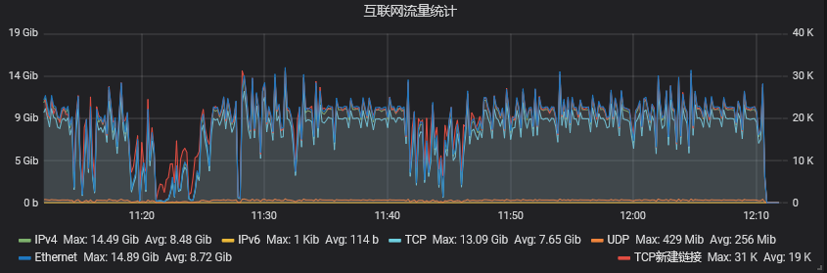
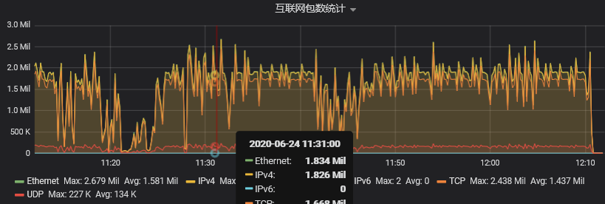
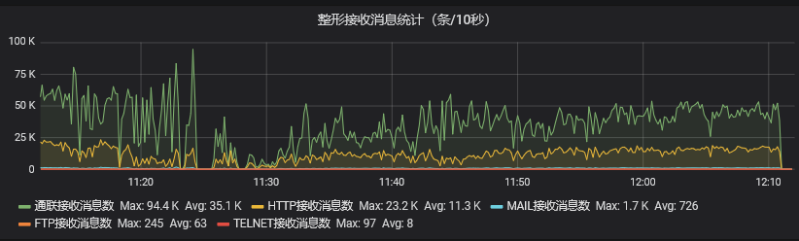
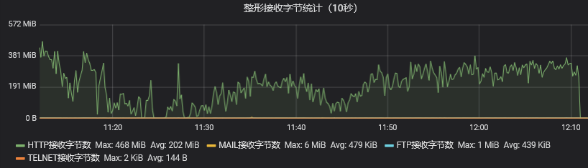
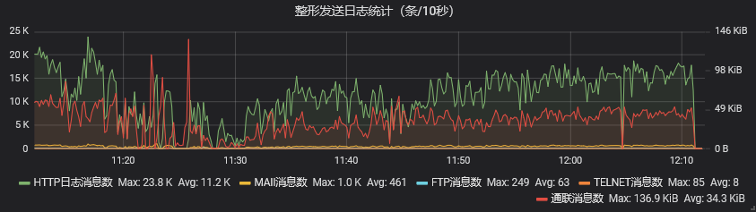
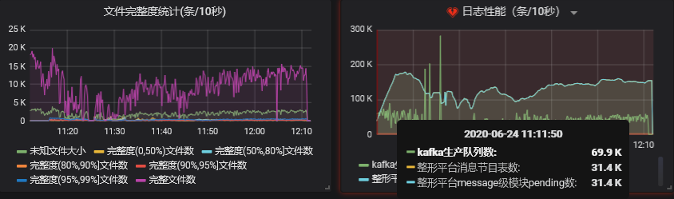
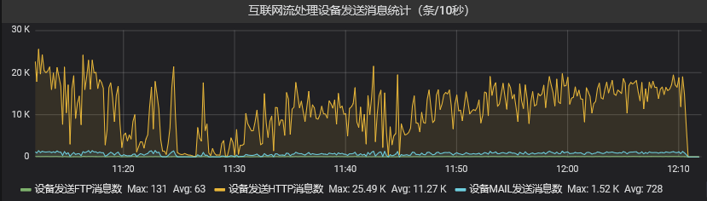
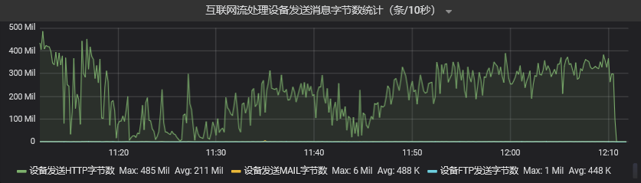

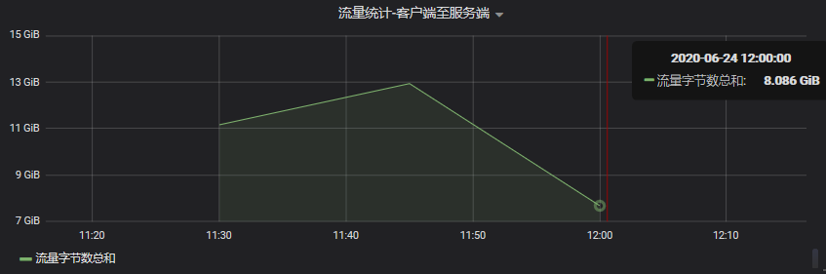
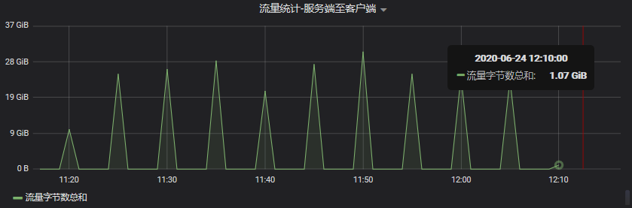

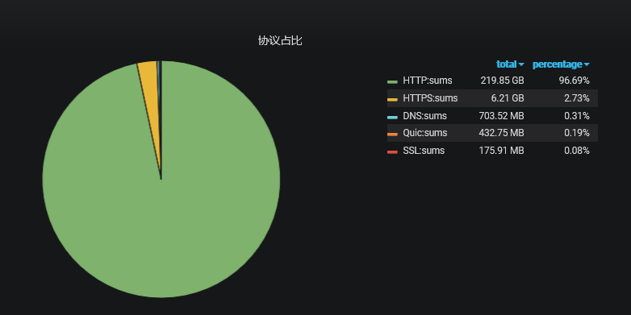
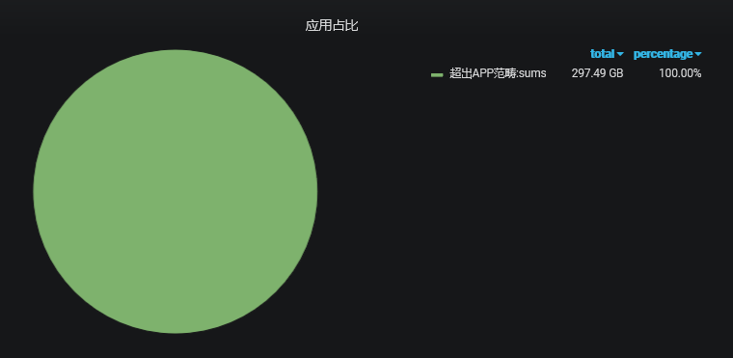
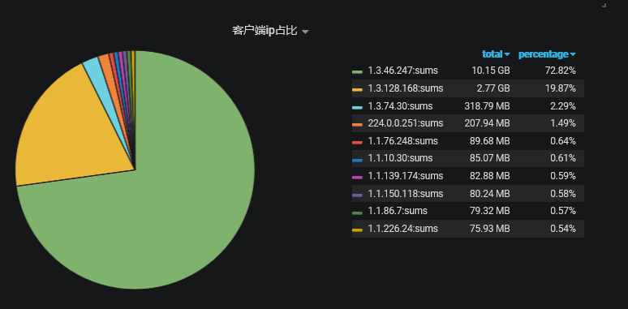
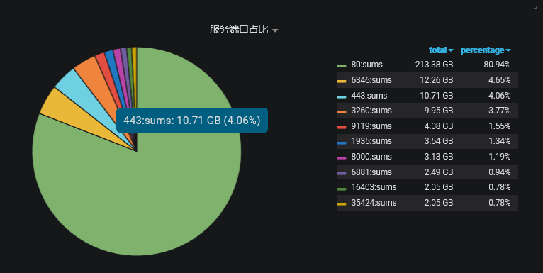
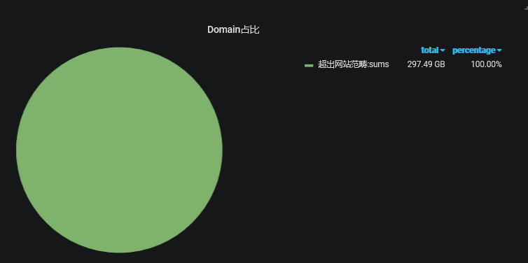

4.9. 测试结果
本次压力测试设备为仪表、2台交换机（由于h3c s950se做端口镜像达不到要求，故增加一台h3c万兆小交换机）、服务器凌华7210，发包机模式为All Application Protocols模板，平均流量在每秒11.5G左右，监测数据主要参考测试时间内cpu、内存、sapp占用资源、nirvana占用资源、monitor_device、monitor_stream的数据、grafana展示，从测试1小时的数据看，网卡驱动、sapp、nirvana、各类程序、监控工具负载情况比较均衡，正常情况下可以处理11.5G流量，由于这台服务器内存为128G，所有程序运行起来，内存会耗尽，导致sapp处理数据时运行不稳定（丢包情况怀疑内存小造成的）所以需要扩容内存。

